Jaarrekening
  - 2015
geefjekindeenvoorsprong@gmail.com
“

“Omdat elk kind een kans verdient”

Voorwoord: ontmoet onze stichting

Stichting GEEFJEKINDEENVOORSPRONG is opgericht in 2014 met als doel:
- het geven van bijlessen, coaching en advisering aan jongeren;
- het stimuleren van talentontwikkeling van jongeren ter verbetering van de
- eigen levensstandaard en die van hun directe omgeving;
- het bevorderen van integratie en participatie bij jongeren;
- het verrichten van alle verdere handelingen die met vorenstaande in de ruimste zin verband houden of daartoe bevorderlijk kunnen zijn.

De organisatie tracht dit te bereiken door het initiëren, organiseren van projecten waarbij het kind centraal staat. Hierbij worden expertises gebundeld voor het geven van voorlichtingen over het stimuleren van kennisontwikkeling. Zoals in het doel beschreven houden wij ons vooral bezig met bijlessen, coaching en advisering wat ook samenwerking vereist met andere organisaties en instellingen die soortgelijk of complement doel nastreven. Het is voor ons belangrijk om te blijven vernieuwen vooral door nieuwe activiteiten toe te voegen aan ons project.

2015 was een bewogen jaar voor de stichting. Alhoewel we de leerlingenaantallen zagen groeien, bleven er uitdagingen met betrekking tot het aanhalen van subsidies en het zomerproject. We bleven, wederom dit jaar, voorzichtig met uitbreiding om altijd het belang van individuele aandacht voor elke leerling voorop te leggen. Dat is namelijk waar we voor staan; een kans voor elk kind.

Namens het bestuur,

C. C. Blom, Voorzitter
J. Rommy, Penningmeester
D. Jansen, secretaris

De stichting en haar activiteiten
Stichting geef je kind een voorsprong organiseert verschillende activiteiten. Hierbij staat een overzicht van de activiteiten die zijn uitgevoerd in het afgelopen jaar:

Bijles
Op aanvraag van ouders in de buurt ben ik ‘gepensioneerde leerkracht ‘ samen met twee collega’s en twee vrijwilligers enthousiast begonnen met het geven van bijles en CITO training op papier en PC. Op maat wordt aan de leerling ondersteuning gegeven in vakken zoals rekenen (cijferen en redactiesommen), schrijven, spelling, begrijpend lezen en algemene ontwikkeling. De lessen worden gegeven gedurende 38 weken, eenmaal in de week anderhalf uur. Deelnemers zijn 20 kinderen van groep 3 - groep 8.
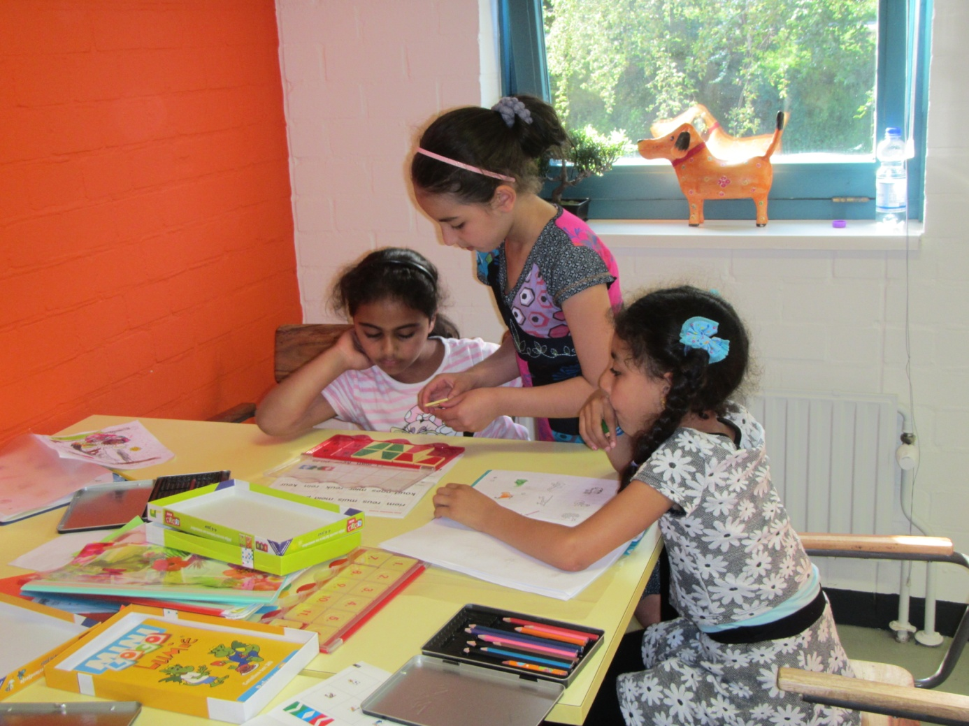

Creatief met taal
Jongeren zijn zelf zeer creatief met taal (denk aan sms taal) en willen graag op een creatieve manier leren. Daarom kunnen creatieve uitingsvormen van taal, zoals muziekteksten, rap, poëzie, maar ook workshops, interactieve presentaties en lessen over creatieve uitingsvormen van taal een ‘trigger’ zijn om jongeren te interesseren en te laten participeren. Het maken van toneelstukken, gedichten en een eigen krant kan bijvoorbeeld een inspirerende methode zijn om de schrijfvaardigheid te vergroten.
Kinderen zullen zich gaan identificeren met taal in plaats van zich er tegen verzetten. Omdat taal op deze wijze hun eigen uitingsvorm wordt. Ter ondersteuning van de ‘Creatief met taal’ lessen worden de woordenlijsten gebruikt die de scholen ook hanteren om de woordenschat van kinderen te vergroten. Het programma behandelt verschillende thema’s, zoals de krant, sport en spel, de boerderij, voedsel, enzovoort. Waarin we steeds beginnen met voorwerk, vervolgens beginnen met uitwerken en eindigen met een eindpresentatie.
Kinderen die nog te jong zijn om zelf te schrijven mogen in plaats van een schrijfopdracht, een aansluitende tekening maken.
Gedurende 38 weken wordt een maal per week anderhalf uur hier aan besteed voor 15 deelnemers.

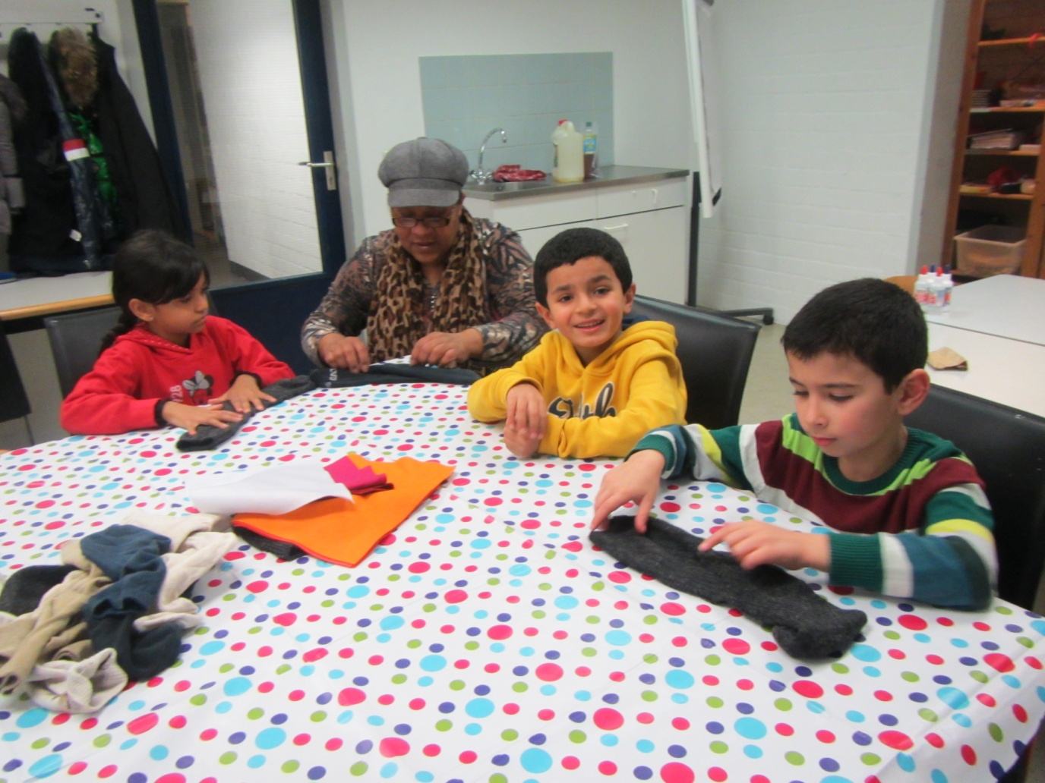

Theaterdans

Met de theaterdans willen we de kinderen in beweging laten komen door middel van dans. We werken met een verhaallijn waarin we de kinderen door middel van Dans en Theater aan hun creativiteit en taalvaardigheid laten werken.
Met dans willen we de kinderen lichaamsbewustheid meegeven, een stuk cultuur en vele componenten die komen kijken bij dans zoals ritmegevoel, coördinatie, samenwerking, enz.
Door er ook theater in te verwerken zijn de kinderen ook bezig met hun taalvaardigheid. De horizon van de kinderen wordt verbreed op dans- en taalgebied en beweging wordt een prettig onderdeel van het dagelijks leven. Samenwerking, creativiteit, spelen met taal wordt gestimuleerd.
Gedurende 38 weken wordt een maal per week hier aandacht aan besteed.
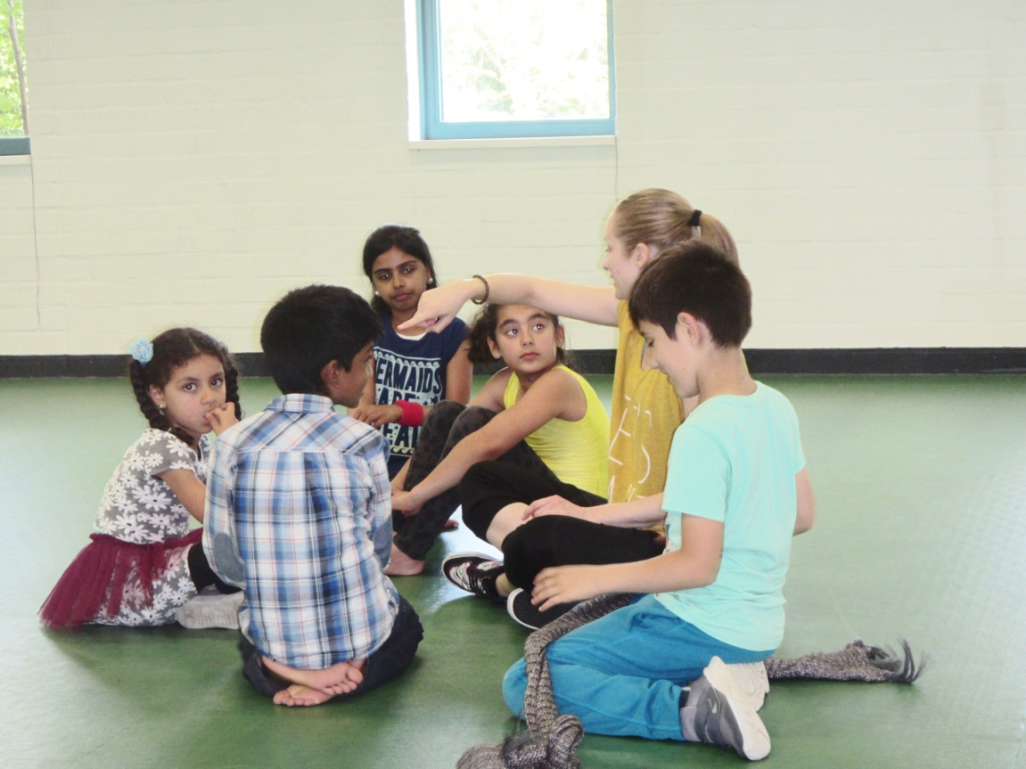

Groene kinderen

In Venserpolder achter het eerder genoemde buurthuis Anansi verandert het terrein in een groen landschap door het werk van 15 kinderen die onder leiding van vrijwilligers leren hoe je zaait, hoe je uitpoot en hoe in de loop van het jaar de tomaten groeien, de courgettes bloeien en de boontjes rijpen. Vrijdags wordt er 1,5 uur gewerkt in de tuin.
Een vrijwilliger zorgt voor een kleine warme maaltijd liefst van de opbrengst van het landje om te laten proeven hoe lekker het is om van het land te eten; en bovenal dat iedereen dat kan.
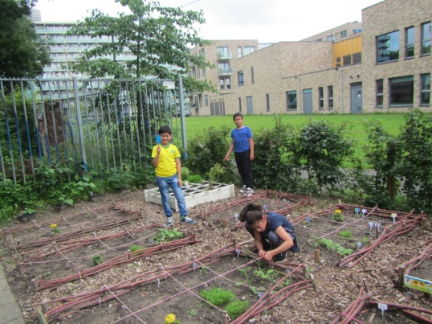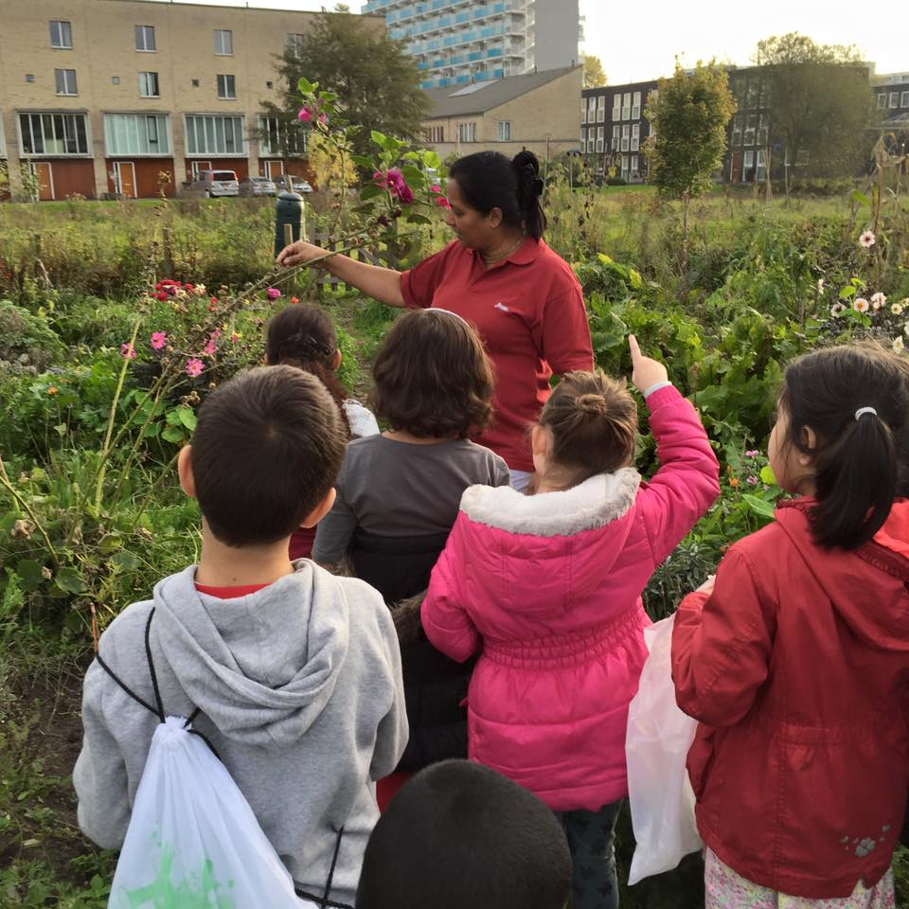

 |  |  | Resultaat Stichting (in €)
 |  |  |  | 2015
Inkomsten:
ST RC Maagdenhuis |  |  |  | 1.500
Donatie materiaal |  |  |  | 485
Bijdrage ouders (Leesclub/Creatief met taal) |  |  |  | 807
Donatie Blom |  |  |  | 246
Subsidie Gemeente Amsterdam GGD |  |  |  | 3.200
Restante fondsen |  |  |  | 1116
Kosten:
Huurkosten |  |  | 965
Inhuur docent(en) |  |  | 840
Vrijwilligers |  |  | 2090
Kamer van koophandel |  |  | 7
Consumptie Leerlingen |  |  | 142
Lesmateriaal |  |  | 1137
Coach AAG project Heidi |  |  | 425
AHORN projecten |  |  | 1200
Bankzaken Ramcharan |  |  | 544
Blom extra telefoonkosten |  |  | 86
Rommy extra reiskosten |  |  | 233
 |  |  | -
 |  |  | -
 |  |  | -
 |  |  | -
 |  |  | -
 |  |  | -
 |  |  |  | 7.669-
Resultaat Stichting |  |  |  | 315

Resultatenrekening

Balans

 |  |  | BALANS PER 31 DECEMBER
 |  |  | 2014 |  | 2015
ACTIVA
VASTE ACTIVA
Inventaris |  |  | -
 |  |  | -
 |  |  | - |  | -
 |  |  |  | - |  | -
VLOTTENDE ACTIVA
Te vorderen BTW |  |  | 364
Waarborgsom huur |  |  | -
Kas |  |  | - |  | 1779
Liquide middelen |  |  | 1.415 |  | 315
 |  |  | - |  | -
 |  |  |  | 1.779 |  | 2094
Totaal |  |  |  | 1.779 |  | 2094
PASSIVA
KAPITAAL |  |  |  | 1.779 |  | 2094
KORTLOPENDE SCHULDEN
Afrondingverschillen |  |  | -
Huurschuld |  |  | - |  | -
 |  |  |  | - |  | -
Totaal |  |  |  | 1.779 |  | 2094

Toelichting op cijfers

De stichting had aan het einde van 2015 een positief resultaat, wat met name kwam door de subsidie, donaties en eigen bijdrage deelnemers. Bovendien wist de stichting ook de kosten beperkt te houden door actieve vrijwilligers te werven.

Namens het bestuur,

C. C. Blom, Voorzitter
J. Rommy, Penningmeester
D. Jansen, secretaris

